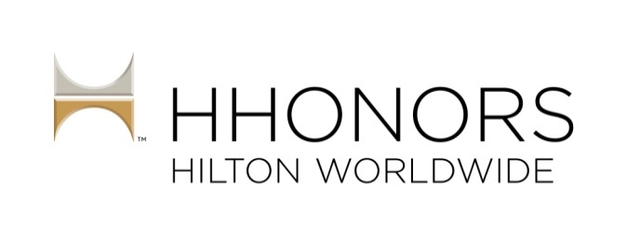
HILTON HHONORS ZAVÁDÍ PRO ČLENY GOLD A DIAMOND VYSOKORYCHLOSTNÍ INTERNET ZDARMA VE VŠECH 3,600 HOTELECH PO CELÉM SVĚTĚ

MCLEAN, Va., (5. srpna, 2010) Hilton Worldwide dnes oznámil, že od 1. září bude poskytovat zdarma vysokorychlostní internet všem Gold a Diamond členům Hilton HHonors. Tito elitní členové mohou benefit využívat během svého pobytu v kterémkoliv z 3,600 hotelů v rámci globálního portfolia společnosti, pod kterou spadá 10 hotelových značek - Waldorf Astoria Hotels & Resorts, Conrad Hotels & Resorts, Hilton, Doubletree, Embassy Suites Hotels, Hilton Garden Inn, Hampton Hotels, Homewood Suites by Hilton, Home2 Suites by Hilton a Hilton Grand Vacations.

„V dnešní době zaznamenáváme od hostů velkou poptávku na přístup k vysokorychlostnímu internetu. Právě business cestující řadí kvalitu a vysokorychlostní internet mezi nejdůležitější vlastnosti hotelových pokojů,” uvedl Jeff Diskin, Senior Vice President, Global Customer Marketing, Hilton Worldwide. „Poskytnutím bezplatného internetového přístupu našim Gold a Diamond Hilton HHonors členům globálně uspokojíme narůstající potřeby našich hostů.“

Hilton HHonors je jediný věrnostní program, který nabízí hostům možnost získat hotelové body a míle leteckých společností za tentýž pobyt a využívat hotelových odměn bez časového či kapacitního omezení ve všech standardních pokojích. Program nedávno dosáhl rekordu 26 milionů členů, z nichž se více než jeden milion připojil v roce 2010, což je téměř 13% nárůst v počtu nově přihlášených členů za stejný časový úsek v roce 2009. Členové Hilton HHonors tvoří ročně 40% obsazenosti hotelů Hilton Worldwide, což znamená více než 40 milionů hostů.

Kromě bezplatného vysokorychlostního internetu mohou členové Hilton HHonors Gold a Diamond využívat ještě další exkluzivní benefity. Ty zahrnují upgrade do pokoje vyšší kategorie zdarma, snídani, přístup do klubových místností pater typu Executive, pokud jsou k dispozici,a možnost speciální 48-hodinové mobilní registrace předem pomocí Hilton, Doubletree, Embassy Suites, Hilton Garden Inn a Hampton Hotels Hilton Worldwide aplikací iPhone.
Pro přihlášení do Hilton HHonors programu se hosté mohou zaregistrovat na www.HHonors.com nebo volat
1-800-HHONORS (1-800-446-6677).

O Hilton HHonors
Hilton HHonors je uznávaný věrnostní program pro hosty, který umožňuje pravidelným cestujícím rychlý způsob získání odměn dle výběru. Je to jediný program odměn , který poskytuje body a míle bez omezení termínů a kapacity ve více než 3,600 hotelech. Členům se nabízí výhoda „Double Dip,“ což znamená, že získávají HHonors body a míle leteckých společností za tentýž pobyt ve zúčastněných značkách Waldorf Astoria Hotels & Resorts, Conrad Hotels & Resorts, Hilton, Doubletree, Embassy Suites Hotels, Hilton Garden Inn, Hampton Inn & Suites, Homewood Suites by Hilton, Home2Suites by Hilton a Hilton Grand Vacations. Kromě výměny HHonors bodů za noci zdarma mohou členové Hilton HHonors směnit body za obchodní balíčky, dovolenkové balíčky, unikátní zážitky a mnoho dalšího. Členství v HHonors je bezplatné. Cestující se mohou přihlásit na www.HiltonHHonors.com.

Společnost Hilton Worldwide

Společnost Hilton Worlwide je největší světovou hotelovou společností, nabízející širokou škálu ubytovacích zařízení od luxusních hotelů a rezortů, přes apartmány pro dlouhodobé pobyty, až po hotely střední kategorie. Už 91 let nabízí Hilton Worldwide obchodním cestujícím a turistům ubytování a služby nejlepší kvality. Společnost bude i nadále pokračovat v této tradici s cílem, aby zkušenosti a zážitky z hotelů po celém světě byly pro hosty neopakovatelné. Pod našimi značkami je provozováno více než 3.600 hotelů a 599.000 pokojů v 81 zemích, do portfolia patří Waldorf Astoria Hotels & Resorts, Conrad Hotels & Resorts, Hilton, Doubletree, Embassy Suites Hotels, Hilton Garden Inn, Hampton Hotels, Homewood Suites by Hilton, Home2 Suites by Hilton a Hilton Grand Vacations. Společnost také provozuje věrnostní program pro hosty Hilton HHonors®.
Více informací o naší společnosti získáte na www.hiltonworldwide.com.

###

Kontakt:

Scott Carman
Hilton Worldwide
(703) 883-5803
scott.carman@hilton.com

